Куда:,
Коммерческое предложение от 25.03.2019 г.
Уважаемые господа!
Компания «Спецприцеп» совместно с официальным дилером по РФ ООО "МаксКар" благодарит Вас за интерес к нашей продукции и имеет честь представить ее Вам в виде коммерческого предложения.
Низкорамный трал-телескоп SpecPricep 9942L3R-92sss-g под заказ.
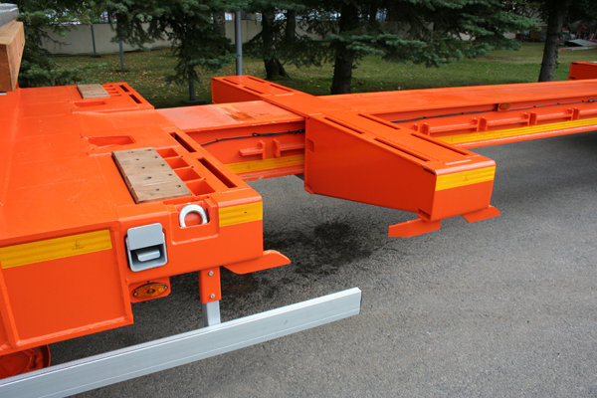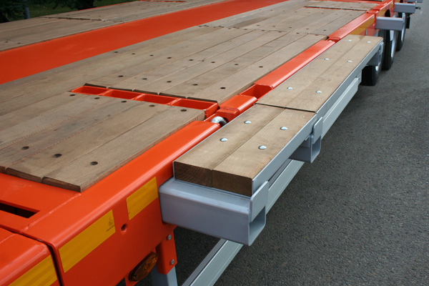
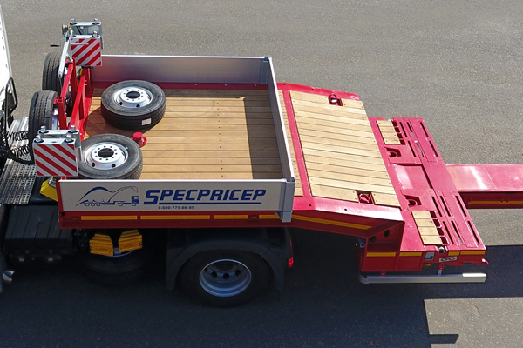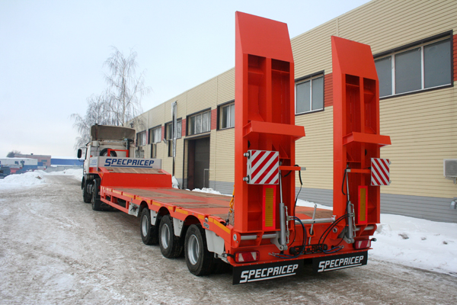
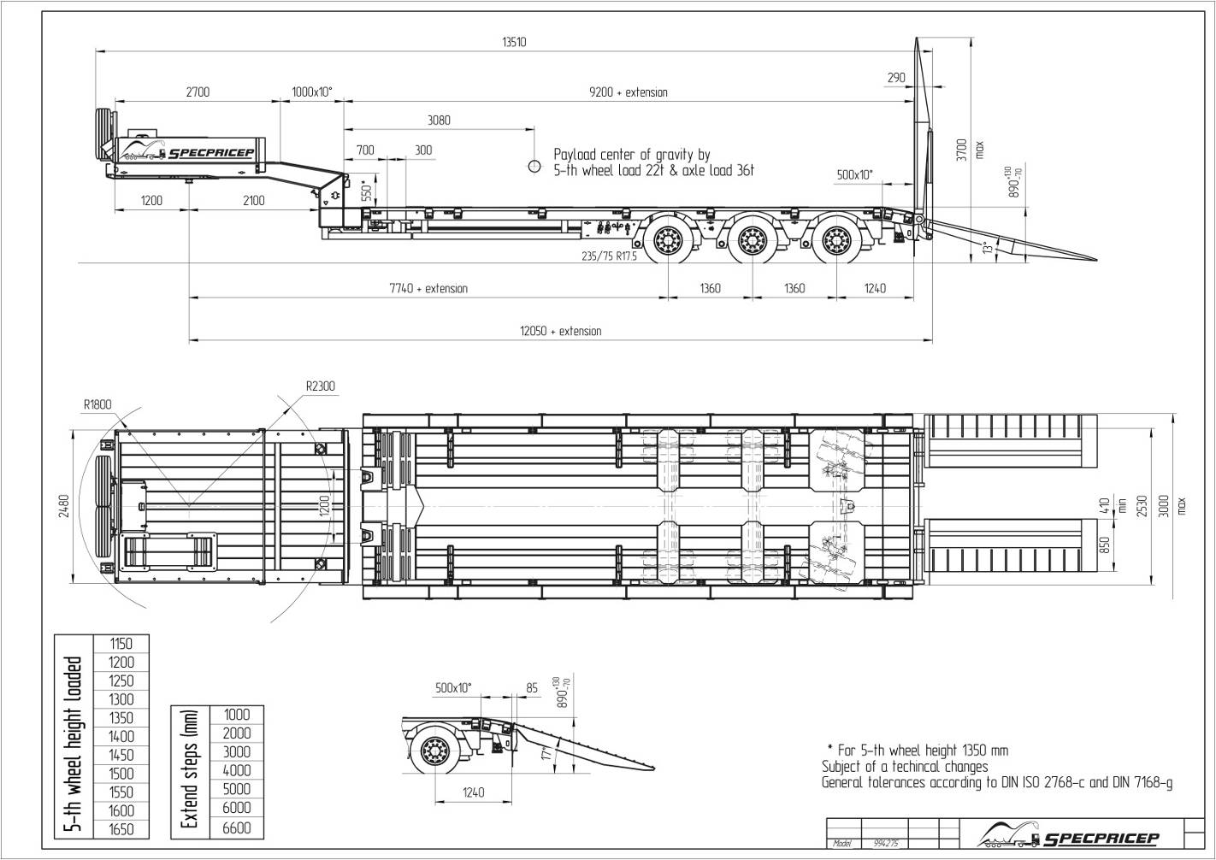
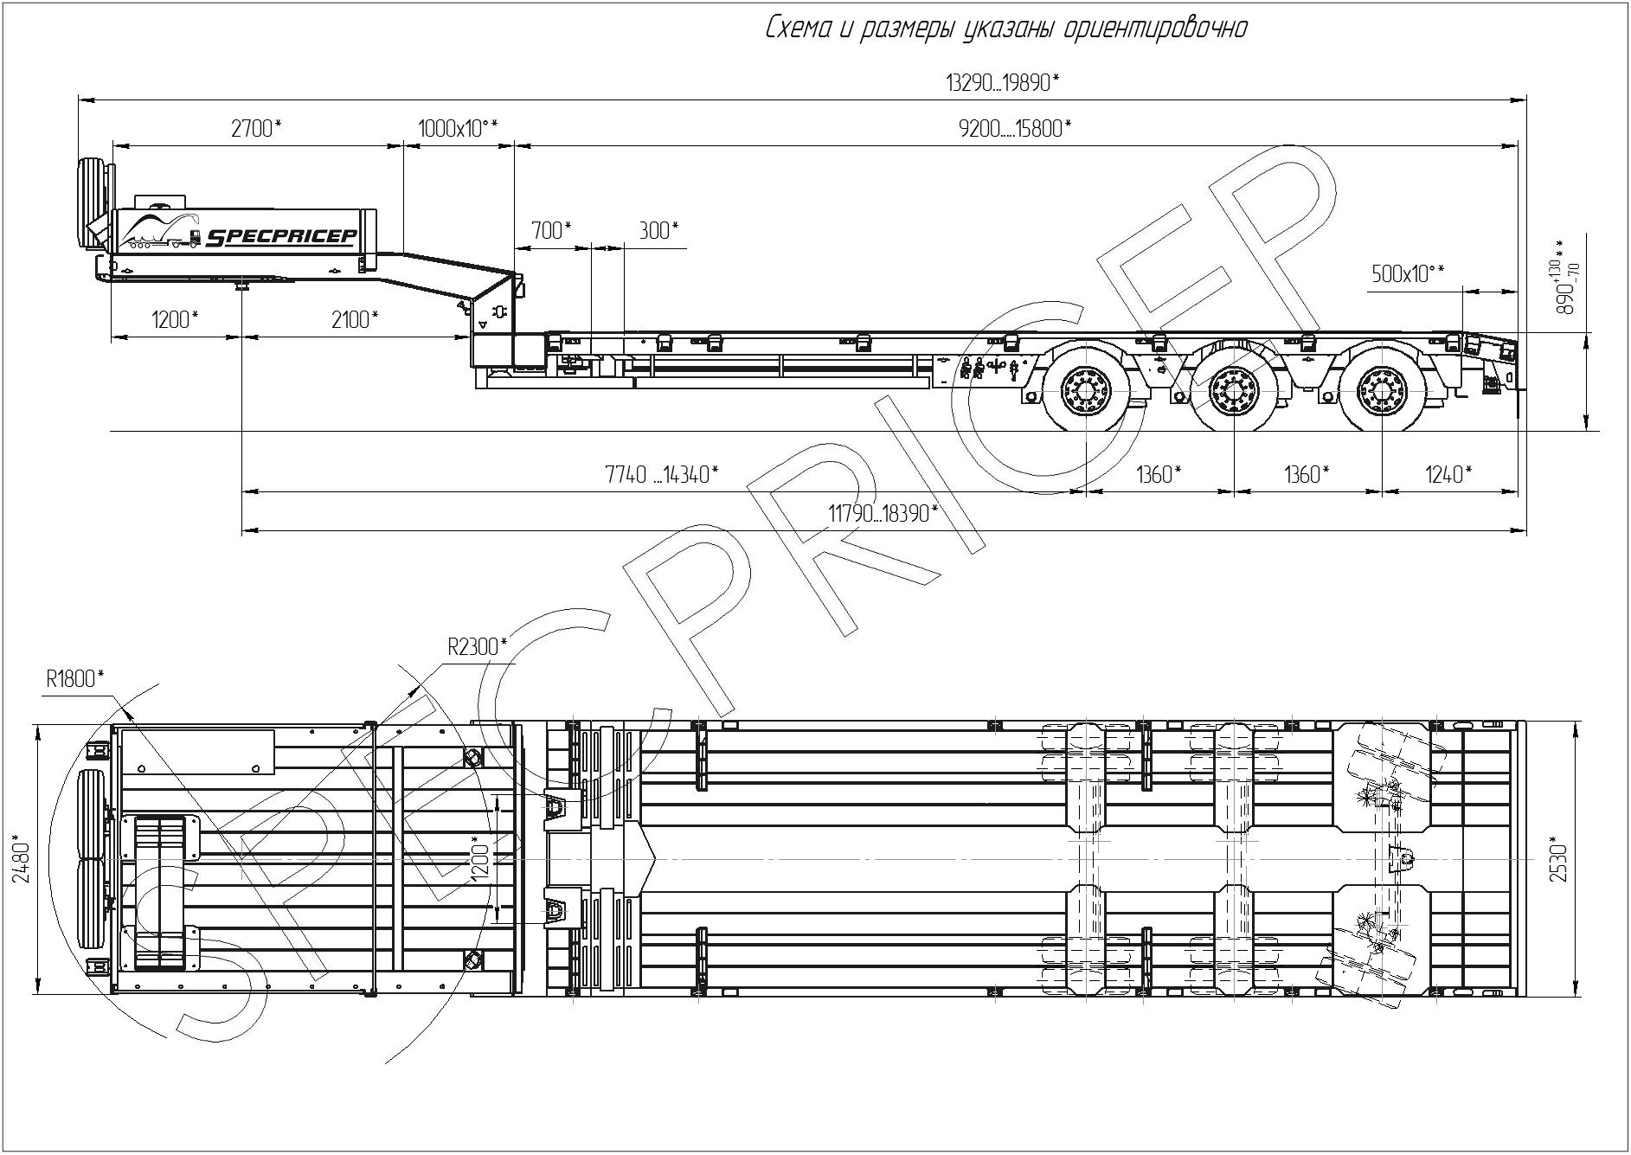

Обозначение полуприцепа | SPECPRICEP 994273
Тип полуприцепа | Автомобильный трехосный
Основной тягач | Седельный
Масса перевозимого груза, кг | 45 000 /35 000
Габаритные размеры полуприцепа в транспортном положении, мм, не более:  - длина  - ширина  - ширина с уширителями  - высота (max) | 13290/19890  2530  3000  3800
Размеры грузовой платформы, мм, не более:  - длина  - ширина  - ширина с уширителями  - высота (погрузочная высота под нагрузкой)  - задний скос для облегчения заезда техники  - высота стенки гусака со стороны грузовой площадки при высоте ССУ тягача 1350 мм | 9200/15800  2530  3000  890  500  550
Высота гусака | Под тягач заказчика
Рама полуприцепа | Силовые элементы рамы изготовлены из высокопрочной стали импортного производства
Настил | Комбинированный (дерево+металл), дерево - бук
Строповочные кольца | Есть
Переднее опорное устройство | Механическое, с двухскоростным приводом
Подвеска | Пневморессорная с краном изменения высоты платформы (-60/+100 мм)
Количество осей, шт | 3 (2 стационарные + 1 самоустанавливающаяся, 1-ая ось подъемная)
Оси, производитель. | SAF или GIGANT (Германия)
Количество колес, шт:  - всего  - в том числе запасных | 13  1
Шины | 235/75 R17,5 Goodyear
Диски | Стальные диски 6.75х17.5
Давление в шинах, кПа (кгс\см²) | 850 (8,5)
Тормозная система | EBS Wabco c функцией против опрокидывания  Панель управления стояночным тормозом на боковой части полуприцепа.
Тормоза:  - рабочие  - стояночный | С пневматическим приводом на все колеса, питаемый по 2-х проводной схеме, тормозные механизмы всех колес – барабанного типа, оборудованные системой EBS Wabco (Германия)  Привод от пружинных энергоаккумуляторов
Сцепной шкворень | 2+3,5'' по ГОСТ 12017-81
Электрооборудование | Двухпроводное с питанием от тягача, напряжением 24 В. Количество и расположение приборов по ГОСТ 8769-75, разъемные соединения по ГОСТ 9200-76
Комплектация: | - основные элементы конструкции оцинкованы,  - приставные трапы с углом заезда 17° (скос 10°, 500 мм),  ЛИБО  Механические трапы с углом заезда 13°  ЛИБО  Гидравлические трапы с углом заезда 13°  ЛИБО  Гидравлические трапы с углом заезда 8°  - выдвижные уширители до 3000 мм,  - стальной съемный передний борт,  - плавающий стол на раздвижной части полуприцепа (300 мм),  - лебедка для подъема запасного колеса,  - люк для обслуживания гусака  - алюминиевые съемные борта на гусаке 400 мм,  - петли для закрепления груза  - брызговики,  - противооткатные упоры,  - оцинкованные выдвижные знаки негабаритного ТС,  - проблесковый маячок на кронштейне,  - механическая опора на скосе,  - сумка с ЗИП.
Покраска: | Перед покраской рама полуприцепа походит дробеструйную обработку.  Наносится антикоррозионный грунт и эмаль в 2 слоя.  Контурная светоотражающая пленка  Цвет полуприцепа: красный (RAL 3002)
Документация | Руководство по эксплуатации  Технический паспорт
Срок поставки: | 45-50 рабочих дней с возможной досрочной отгрузкой
Цена | 50 000 ЕВРО * 72,5900 (курс на 25.03.2019 г.)  = 3 629 500 руб.
Условия поставки: | Самовывоз из г. Тверь
Гарантия: | 12 месяцев
Условия оплаты: | Предоплата от 25%, окончательная оплата – после получения уведомления о готовности техники к отгрузке.
Возможные дополнительные опции:
- комплект съемных стоек (4 пары, 1000 мм) + 80 000,00 рублей с НДС.
- алюминиевые трапы с углом заезда 17°, 2*60 кг. + 120 000,00 рублей с НДС.
- каркас с тентом на гусаке + 30 000 рублей с НДС.

Отгрузка трал-телескоп SpecPricep 9942L3R-92sss-g в Тюмень (аналог файмонвиль)
https://youtu.be/JRa0yUFVoJQ

5-ти осный трал-телескоп SpecPricep 9942L5R-92sss-g (аналог файмонвиль)
https://youtu.be/SEN8PeUwHMY

Доставка до Новосибирска + 120 000 руб., в течение 10 дней после оплаты.

С уважением, Карнаков Вячеслав Владимирович
директор ООО "МаксКар"
8 (383) 233-32-53
8-913-752-39-76.
8-913-477-09-39 (служебный)
стоянка - г. Новосибирск, ул. Кубовая, 60.
(карьер Мочище, ост. Объединение 4, автобаза "КатуньТранс")
maxcar54@mail.ru
www.maxcar54.ru

наш канал в ЮТУБе:

https://www.youtube.com/channel/UCIiFI5uro5xB8fkw0N0pyRg/videos

